«День исследователей»
Сегодня во всех группах были открыты ЛАБОРАТОРИИ, где дети смогли почувствовать себя волшебниками и настоящими учёными.
Детям очень понравилась исследовательская деятельность, она вызвала бурю положительных эмоций: они удивлялись, наблюдали, радовались полученному результату и своим открытиям.
Мы стараемся подарить детям массу положительных эмоций. Научить малыша наблюдать, анализировать, делать выводы, выражать свои мысли.
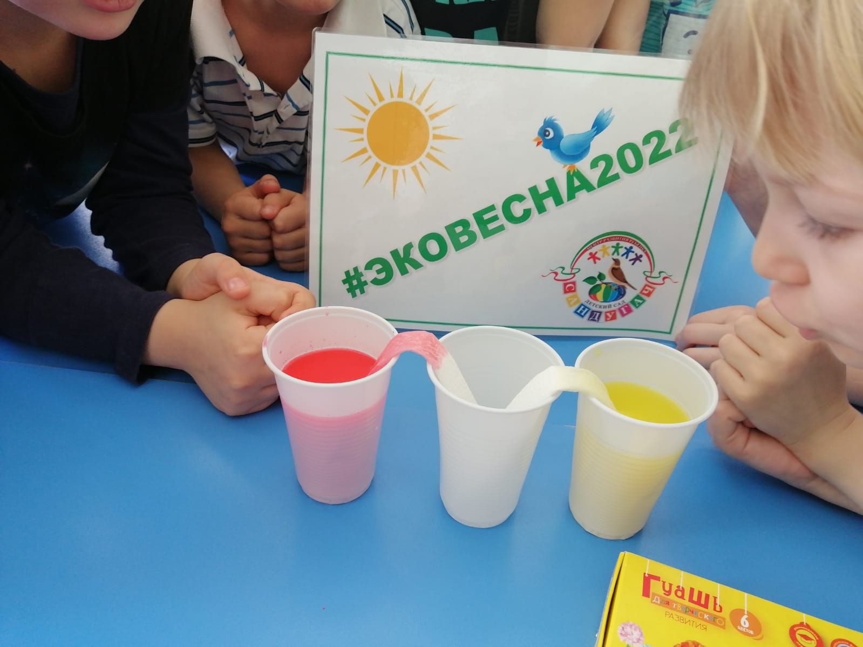
#ЭКОВЕСНА 2022

